Aby podpiąć bazę trzeba zrobić parę modyfikacji w naszym serwerze (wildfly). Poniższe zmiany robimy na WYŁĄCZONYM serwerze!

Najpierw trzeba pobrać z internetów driver do bazy - ojdbc6.jar i wrzucić do wildfly-10.1.0.Final\modules\system\layers\base\com\oracle\main (wrzuce to na gita)

Następnie tworzymy plik module.xml:

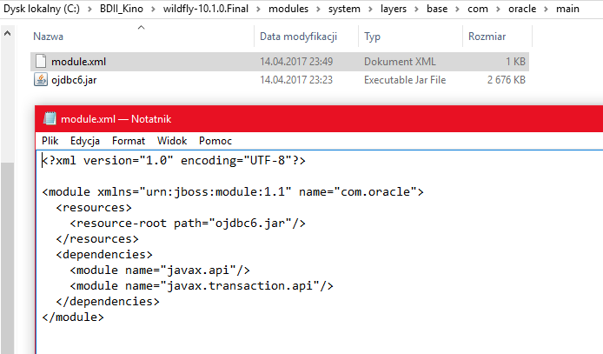

<?xml version="1.0" encoding="UTF-8"?>  
<module xmlns="urn:jboss:module:1.1" name="com.oracle">  
 <resources>  
 <resource-root path="ojdbc6.jar"/>  
 </resources>  
 <dependencies>  
 <module name="javax.api"/>  
 <module name="javax.transaction.api"/>  
 </dependencies>  
</module>

Następnie modyfikujemy plik wildfly-10.1.0.Final\standalone\configuration\standalone.xml

Wyszukujemy ExampleDS i zmieniamy w ten sposób:

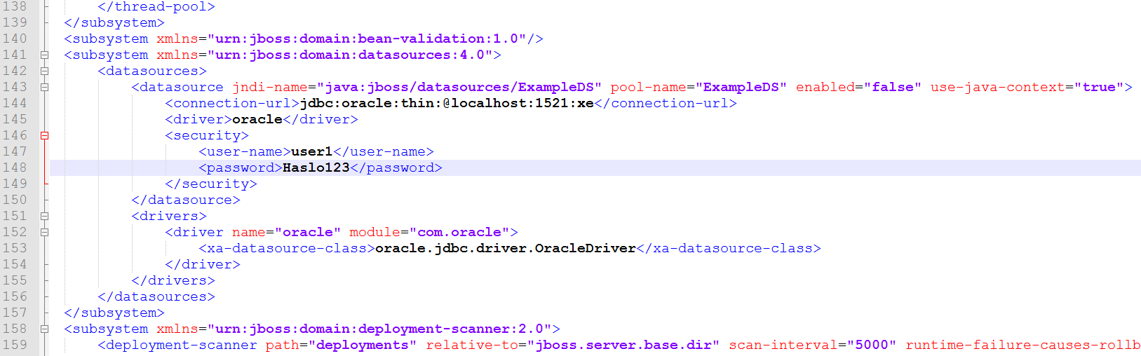

<subsystem xmlns="urn:jboss:domain:datasources:4.0">

<datasources>

<datasource jndi-name="java:jboss/datasources/ExampleDS" pool-name="ExampleDS" enabled="false" use-java-context="true">

<connection-url>jdbc:oracle:thin:@localhost:1521:xe</connection-url>

<driver>oracle</driver>

<security>

<user-name>user1</user-name>

<password>Haslo123</password>

</security>

</datasource>

<drivers>

<driver name="oracle" module="com.oracle">

<xa-datasource-class>oracle.jdbc.driver.OracleDriver</xa-datasource-class>

</driver>

</drivers>

</datasources>

</subsystem>

Włączamy serwer i wchodzimy na <http://localhost:10090/console/App.html#home>

Wchodzimy w podgląd ExampleDS:

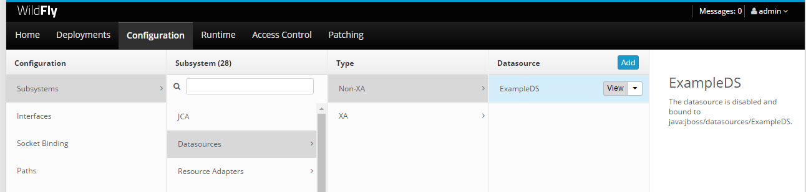

Klikamy „enable”

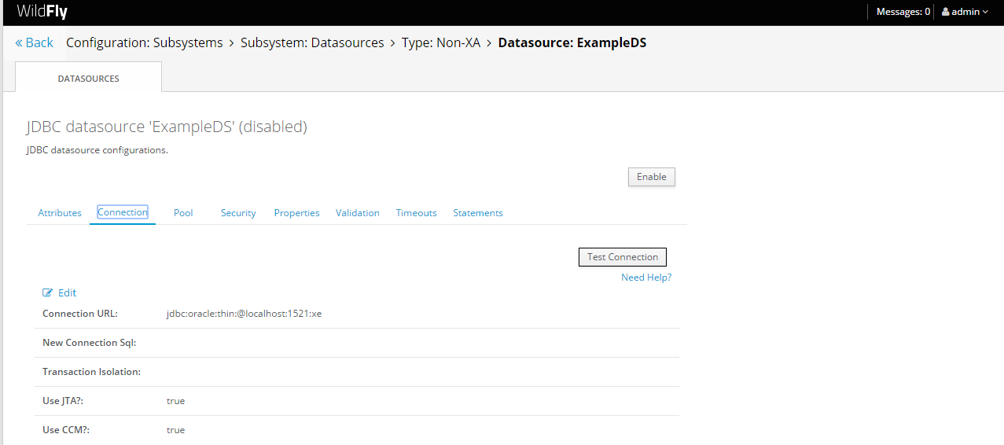

Zamykamy serwer i odpalamy jeszcze raz. (można też zrobić reload)

Teraz powinno nam działać test connection:

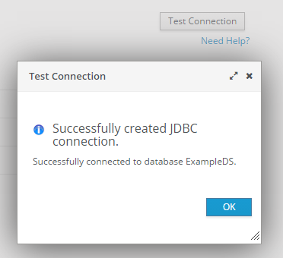

Po tym kroku powinno już wszystko śmigać w połączeniu z bazą. Po zamknięciu serwera i odpaleniu jeszcze raz aplikacja klienta powinna pokazywać te same rekordy.